**1(PÇ:1)**: Aşağıda RSA algoritmasının adımları ile ilgili verilen bilgilerden hangisi yanlıştır?

**a)**  p ve q olarak 2 farklı asal sayı seçilir ve N=pxq olarak hesaplanır.

**b)** Q(N) değeri (p-1)x(q-1) olarak hesaplanır.

**c)**1 ile Q(N) arasında bir e doğal sayısı seçilir.

**d)** e sayısını mod Q(N) de çarpmaya göre tersi d olarak hesaplanır.

**2(PÇ:1):** Bağlı bir grafta n düğüm ve e kenar var ise (e ≥ n), kenar kaldırma işlemini kaç kez yapmak gerekir?

a)e-n+2 kez b) e-n+1 kez c) e-n kez d) e+n+2 kez

**3(PÇ:1):** b ve 40 sayılarının en küçük ortak katı 120’dir. Buna göre, kaç farklı şekilde b pozitif tamsayısı vardr?

a)6 b)8 c)10 d)12

**4(PÇ:1):** Bir graf ve komşuluk listesi aşağıdadır. Buna göre V1 ile V3 arasında **2** uzunluklu kaç yol vardır?



a)1 b)2 c)3 d)4

**5(PÇ:1)**:

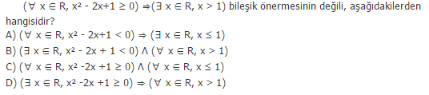

DOĞRU CEVAP C ŞIKKI

**6(PÇ:1):** Z’de tanımlı a*b=a+b+3 biçiminde tanımlı * işleminde 2 tamsayısının tersi nedir?

1. -2 b)4 c)-8 d)12

**7(PÇ:1):** Aşağıdaki cebirsel yapılardan hangisi sadece bir adet ikili işlem ile tanımlanır.

a)grup b)halka c)cisim d)vektör uzayı

**8(PÇ:1):** Aşağıdaki iki graf için hangisi doğrudur?

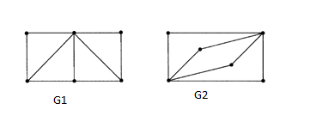

1. Her ikisi de sadece Hamiltion grafıdır
2. Her ikisi de sadece Euler grafıdır.
3. G1 Hamiltion grafıdır ama Euler grafı değildir.
4. G2 Hamiltion grafı ve Euler grafıdır.

**9(PÇ:1)**: Bir kazak fabrikasında 4 işçi ve 4 makine vardır. Her bir işçinin bu makinelerde üretebildiği kazak sayısı tablodaki gibidir. Maksimum kazak üretecek şekilde görevlendirmeyi yaptığınızda üretilecek maksimum kazak sayısı hangisidir?

|  |  |  |  |  |
| --- | --- | --- | --- | --- |
| İşçi | M1 | M2 | M3 | M4 |
| 1 | 3 | 6 | ***7*** | 4 |
| 2 | 4 | 5 | 5 | ***6*** |
| 3 | ***6*** | 3 | 4 | 4 |
| 4 | 5 | ***4*** | 3 | 5 |

a)24 b)23 c)22 d)21

**10(PÇ:1)**: Aşağıdaki grafta D noktasından başlayarak elde edilecek olan minimum kapsama ağacı Prim algoritması ile elde ediliyor. Minimum kapsama ağacının toplam uzunluğu hangisidir?

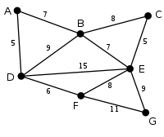



|  |  |  |  |  |
| --- | --- | --- | --- | --- |
|  | a | b | c | d |
| 1 |  |  |  |  |
| 2 |  |  |  |  |
| 3 |  |  |  |  |
| 4 |  |  |  |  |
| 5 |  |  |  |  |
| 6 |  |  |  |  |
| 7 |  |  |  |  |
| 8 |  |  |  |  |
| 9 |  |  |  |  |
| 10 |  |  |  |  |

a)39 b)42 c)45 d)Hiçbiri

No :………………………………………...

Adı Soyadı : ……………………………………….

Öğretim : ……………………………………….

İmza :